Exercise 03. Демографическая пирамида РФ
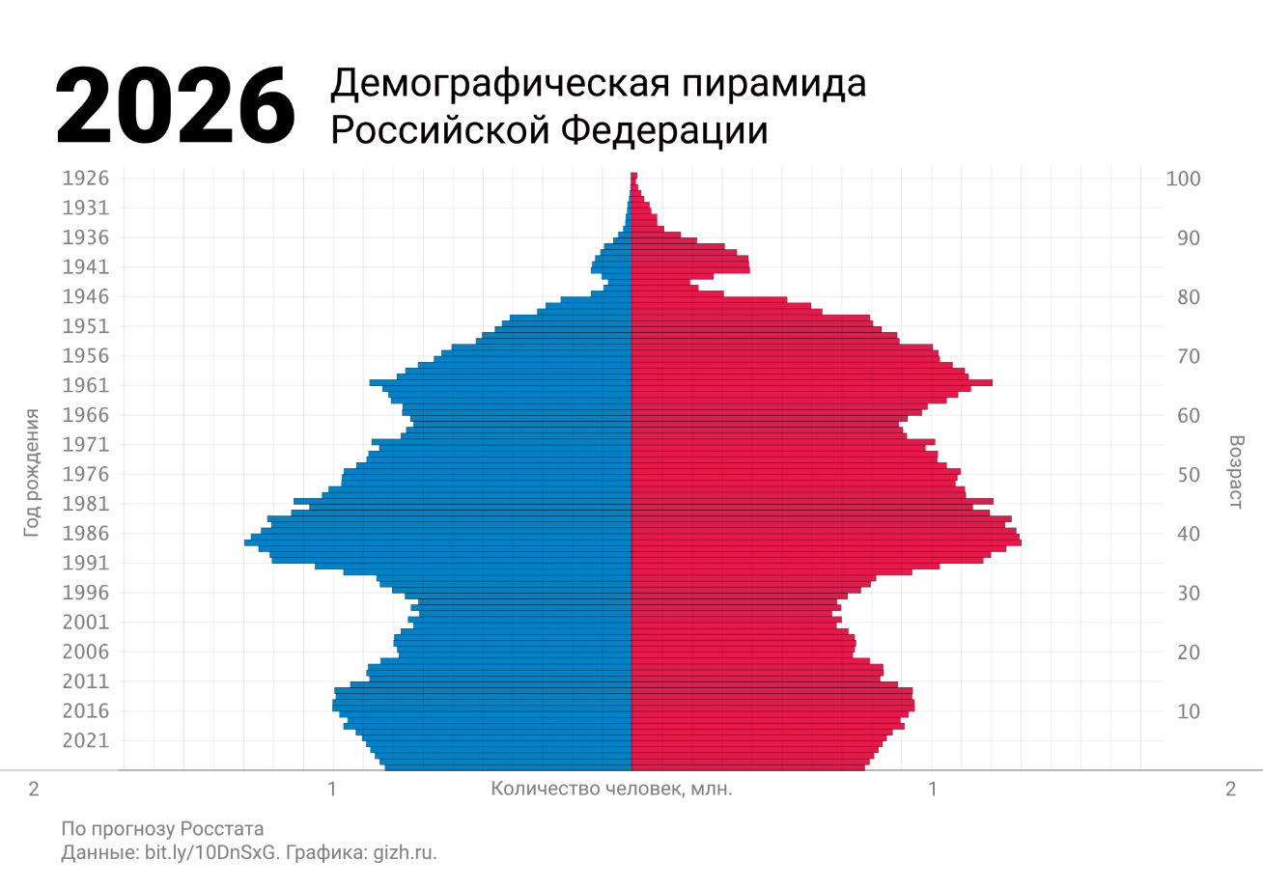
Показатель разбиения
Пирамида построена одновременно по двум главным признакам:
- Пол (горизонтальная ось: мужчины – синий цвет слева, женщины – красный цвет справа).
- Возраст или год рождения (вертикальные оси: возраст от 0 до 100 лет справа и год рождения от 1926 по 2021 слева).

Цель составления демографической пирамиды
Наглядно показать распределение населения по возрасту и полу для анализа демографической ситуации в стране. Это используется для:
- планирования социальных программ;
- расчёта пенсионной системы;
- прогнозирования рынка труда;
- оценки нагрузки на систему здравоохранения и образования.

Вид декомпозиции
Структурная (разделение по структурным признакам, показывающим внутреннее устройство), потому что население разбивается по структурному признаку (возрастные группы). Каждая из групп (мужчины и женщины) разбивается на возрастные интервалы. Это делается внутри каждой группы по единому критерию – возрасту. Это структурная декомпозиция, потому что показывает внутреннюю структуру каждой группы населения. Возрастные слои отражают, как устроено население внутри себя, какие возрастные группы преобладают.
Компонентная (разделение целого на составные части), потому что выделяются составные части (муж и жен). Выделяются объекты (составные части населения) по признаку пола. Мужчины и женщины – это две объективные, взаимоисключающие группы, которые в сумме дают всё население.

Уровни декомпозиции
0 уровень: это всё население РФ (нет критерия разбиения)
1 уровень: муж/жен (разделение по половому признаку)
2 уровень: возрастные группы (разделение по году рождения или возрастным интервалам)
Итого количество уровней: 2 (не считая нулевого)

Порядок построения
- Берётся всё население РФ (нулевой уровень).
- Делится на две группы по полу: мужчины и женщины (1 уровень).
- Каждая из этих групп разбивается по возрасту на интервалы (например, 5-летние группы или по годам рождения) (2 уровень).
- Для каждой возрастной группы подсчитывается численность.
- Строится диаграмма: по горизонтали – численность (в миллионах человек), по вертикали – возрастные группы (или годы рождения). Мужчины отображаются слева от оси, женщины – справа.

